СОГЛАСОВАНО: |  | УТВЕРЖДЕНО:
Председатель Совета трудового коллектива МБОУ СОШ №46 |  | Директор МБОУ СОШ №46
_______________ И.Б. Носова  « ____ » _____________ 2023г. |  | ___________ С.Н. Молоткурова  Приказ №_________от «__ » ________ 2023г.
Инструкция
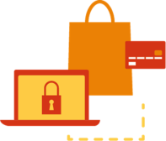
для обучающихся по обеспечению информационной безопасности при использовании сети «Интернет» для размещения в учебных кабинетах, в которых осуществляется доступ в сеть «Интернет»
- В интернете не стоит переходить по ссылкам и нажимать кнопки во всплывающих сообщениях, которые кажутся подозрительными.
Не загружайте приложения, которые кажутся вам странными или находятся на неизвестном сайте. Не уверены, что письмо настоящее? Задайте себе следующие вопросы: не подозрительный ли у отправителя адрес электронной почты? Используется ли безличное приветствие? Много ли орфографических ошибок? Пытается ли автор письма создать ощущение срочности?

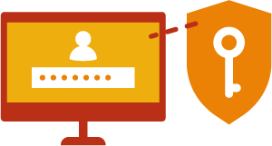
- Для защиты личной информации придумайте надежный пароль и никому его не сообщайте. Для каждого ресурса стоит использовать уникальные логины и пароли.
Чтобы безопасно хранить разные пароли для разных учетных записей, используйте менеджер паролей и убедитесь, что для каждой учетной записи используется сложный пароль, состоящий минимум из 10 символов — заглавных и строчных букв, чисел и специальных знаков.
- Никогда не предоставляйте секретные сведения, например, номер счета или пароль в ответе на сообщение электронной почты или в социальных сетях.
Никогда не отвечайте на просьбы прислать деньги от «членов семьи», на предложения о сделке, которые слишком хороши, чтобы быть правдой, на сообщения о розыгрышах лотереи, в которых вы не участвовали, или другие мошеннические сообщения.

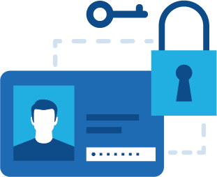
- Прежде чем вводить секретные сведения в веб-форме или на веб-странице, обратите внимание на наличие таких признаков, как адрес веб-страницы, начинающийся с префикса https и значка в виде закрытого замка рядом с адресной строкой, который обозначает безопасное соединение
Прежде чем публиковать что-то в Интернете, спросите себя: хотите ли вы, чтобы ваши работодатели, клиенты и родственники знали это? Даже такие данные, как статус ваших отношений или домашний адрес, которые могут показаться безобидными, могут быть использованы во вред, если их увидят не те люди.
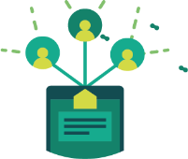
- Для безопасности общения в социальных сетях оставляйте как можно меньше данных о себе и избирательно подходите к предложениям о дружбе.
Не все, кого вы встречаете в Интернете, являются теми, за кого себя выдают. Киберпреступники часто создают поддельные профили в социальных сетях, чтобы вступать в переписку с доверчивыми пользователями и обирать их электронные кошельки — или делать еще что похуже.
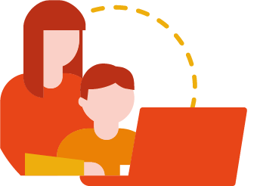
- Перед просмотром входящих писем на электронном ящике, проверьте адрес отправителя. Подозрительные письма смело отправляйте в спам, особенно если в таких письмах содержатся прикрепленные файлы.
Не открывайте подозрительные письма странного происхождения, не поддавайтесь на содержащиеся в них сомнительные предложения лёгкого заработка, не высылайте никому пароли от ваших аккаунтов, не открывайте прикреплённые к письмам подозрительные файлы и не переходите по содержащимся в них подозрительным ссылкам.
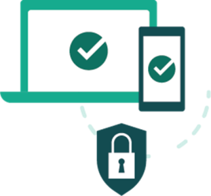
- Для скачивания картинки или мелодии вам предлагают отправить смс? Не спешите! Сначала проверьте этот номер в интернете — безопасен ли он и не обманут ли вас.
Если вы все еще не уверены, свяжитесь с фигурирующей в сообщении компанией по официальным каналам, таким как веб-сайт или страница в социальных сетях. Всегда лучше проверить и перепроверить, чем рисковать своей безопасностью.

Инструкцию выдал:_________________ Инструкцию получил________________

